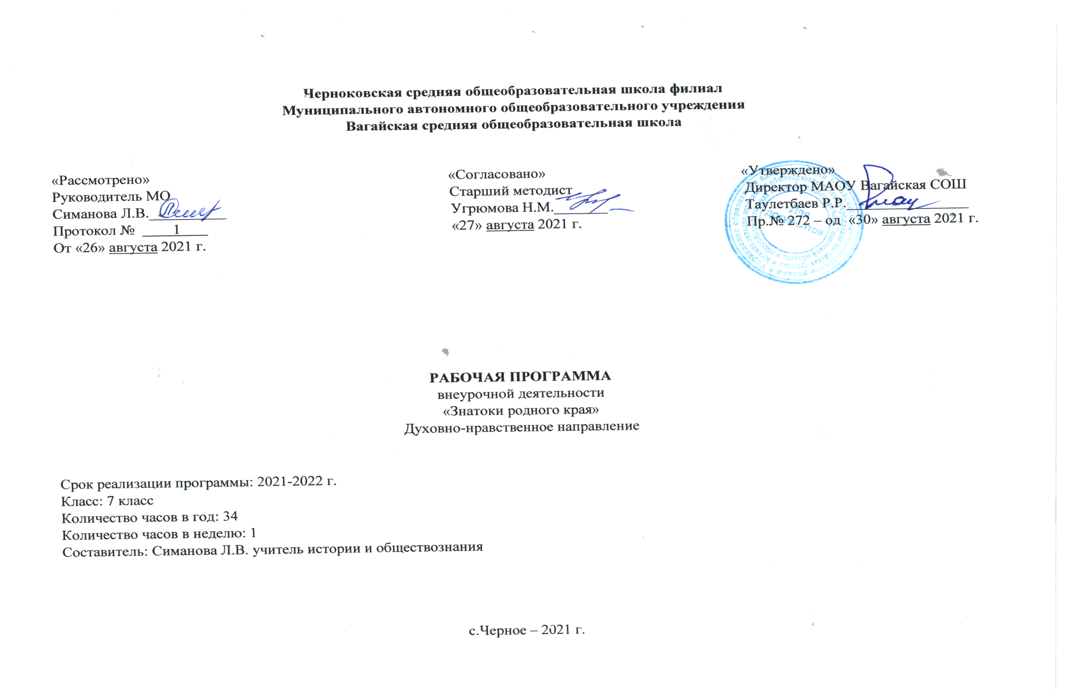1. Результаты освоения курса внеурочной деятельности
Личностные:
- готовность и способность обучающих к саморазвитию;
- гражданская идентичность в форме осознания «Я» как гражданина России, чувство сопричастности и гордости за свою Родину, народ и историю;
- осознание своей этнической принадлежности;
- мотивация учебной деятельности;
- целостный, социально ориентированный взгляд на мир в единстве и разнообразии природы, культуры и истории;
- эмпатия как понимание чувств других людей и сопереживание им;
- уважительное отношение к истории и культуре Тюменской области;
- эстетические потребности, ценности и чувства;
- этические чувства, прежде всего доброжелательность и эмоционально – нравственная отзывчивость.
Метапредметные: в области метапредметных результатов будут формироваться коммуникативные, регулятивные и познавательные УУД.
Коммуникативные УУД:
- обращаться за помощью;
- задавать и отвечать на вопросы, необходимые для организации собственной деятельности и сотрудничества с партнером;
- договариваться о разделении функций и ролей в совместной деятельности;
- формулировать собственное мнение и позицию;
- аргументировать свою позицию и координировать ее с позициями партнеров в сотрудничестве при выработке общего решения в совместной деятельности;
- предлагать помощь и сотрудничество;
Регулятивные УУД:
- формулировать и удерживать учебную задачу;
- составлять план и последовательность действий;
- осуществлять итоговый и пошаговый контроль по результату;
- вносить необходимые коррективы в действие после его завершения на основе его оценки и учета сделанных ошибок;
- соотносить правильность выбора, планирования, выполнения и результата действия с требованиями конкретной задачи;

1
- соотносить способ действия и его результат с заданными эталоном с целью обнаружения отклонений и отличий от эталона;
- различать способ и результат действия;
- осуществлять контроль по результату и способу действия;
Познавательные УУД:
- поиск и выделение необходимой информации из различных источников в разных формах (текст, рисунок, схема, таблица, карта);
- обработка информации (определение основной и второстепенной информации);
- передача информации (устным, письменным, цифровым способами);
- интерпретация информации (умение структурировать, переводить сплошной текст в таблицу, презентовать полученную информацию, в том числе с помощью ИКТ);
- анализ;
- синтез;
- сравнение;
- классификация по заданным критериям;
- установление причинно – следственных связей;
- умение работать со знаково – символическими средствами;
- создавать и преобразовывать модели и схемы для решения задач;
- моделировать, т.е. выделять и обобщенно фиксировать существенные признаки объектов с целью решения конкретных задач.
Предметные:
- осуществлять смысловое чтение;
- выбирать вид чтения в зависимости от цели;
- находить на карте местоположение Тюменской области, на карте области – областной центр, города и поселки, реки и озера;
- находить, определять и называть нужные объекты на различных картах Тюменской области; выполнять простейшие вычисления с помощью карты и делать выводы;
- узнавать государственную символику области, города или поселка, основные исторические, архитектурные и культурные достопримечательности города, осознавая их значимость в становлении и развитии Тюменской области;
- различать прошлое и настоящее родного края, соотносить изученные исторические события с датами, находить место изученных событий на «ленте времени»;
- осознавать место и роль родного края в исторической, политической, экономической и культурной жизни страны;

2
2. Содержание курса внеурочной деятельности с указанием форм организации и видов деятельности
Введение
Вводное занятие кружка «Знатоки родного края». Знакомство с «Азбукой тюменского школьника, или Путешествие по родному краю».
- Флора и фауна Тюменской области
Представители растительного и животного мира. Ботанический сад Тюменской области.
Формы организации внеурочной деятельности: Экскурсии к памятным местам района. Просветительские акции. Викторины. Игры.
Виды деятельности: Учебно – исследовательская деятельность. Проектная деятельность. Моделирование. Работа с различными источниками исторической информации. Работа в сети Интернет.
Методы работы, используемые при освоении программы: Объяснительно-иллюстрационный. Репродуктивный. Частично-поисковый. Продуктивный.
- Природа Тюменской области
Географическое положение. Сезонные изменения природы области. Водные ресурсы области: озера, реки. Реки и их истоки.Леса и горы. Болота. Полезные ископаемые.
Формы организации внеурочной деятельности: Экскурсии к памятным местам района. Просмотр видеофильмов. Просветительские акции. Конкурс сочинений, сказок, фотографий.Викторины. Игры.
Виды деятельности: Учебно – исследовательская деятельность. Проектная деятельность. Моделирование. Работа с различными источниками исторической информации. Работа в сети Интернет.
Методы работы, используемые при освоении программы: Объяснительно-иллюстрационный. Репродуктивный. Частично-поисковый. Продуктивный.
- Путешествие в край народных промыслов
Народные промыслы, производства и их особенности. Боровская птицефабрика. Тюменский приборостроительный завод. Тюменский завод медицинского оборудования. Винзилинский завод керамзитового гравия.Завод «Электросталь Тюмени». Тюменский фанерный завод.
Формы организации внеурочной деятельности: Исследовательская и проектная деятельность. Посещение музеев (школьных, районных).Викторины. Игры.
3
Виды деятельности: Учебно – исследовательская деятельность. Проектная деятельность. Моделирование. Работа с различными источниками исторической информации. Работа в сети Интернет.
Методы работы, используемые при освоении программы: Объяснительно-иллюстрационный. Репродуктивный. Частично-поисковый. Продуктивный.
- Они сражались за Родину
Герои Великой Отечественной войны: военачальники, солдаты, танкисты, летчики, партизаны, подпольщики. Писатели и поэты о ВОВ на тюменской земле. Мой город (поселок, село, деревня) в годы Великой Отечественной войны.
Формы организации внеурочной деятельности: Исследовательская и проектная деятельность. Посещение музеев (школьных, районных). Просмотр видеофильмов. Конкурс сочинений, сказок, фотографий.Викторины. Игры.
Виды деятельности: Учебно – исследовательская деятельность. Проектная деятельность. Моделирование. Работа с различными источниками исторической информации. Работа в сети Интернет.
Методы работы, используемые при освоении программы: Объяснительно-иллюстрационный. Репродуктивный. Частично-поисковый. Продуктивный.
- Выдающиеся люди Тюменской области
Государственные деятели. Ученые, изобретатели, педагоги. Путешественники. Музыканты. Литераторы. Художники и архитекторы. Герои разных войн и мирного времени.
Формы организации внеурочной деятельности: Исследовательская и проектная деятельность. Посещение музеев (школьных, районных). Просмотр видеофильмов. Конкурс сочинений, сказок, фотографий.Викторины. Игры.
Виды деятельности: Учебно – исследовательская деятельность. Проектная деятельность. Моделирование. Работа с различными источниками исторической информации. Работа в сети Интернет.
Методы работы, используемые при освоении программы: Объяснительно-иллюстрационный. Репродуктивный. Частично-поисковый. Продуктивный.
- Достопримечательности Тюменской области
Объекты духовной жизни края. Православные храмы и соборы. Дворянские усадьбы. Художественные дачи, театры, музеи, галереи, библиотеки. Исторические памятники. Цирк.
4
Формы организации внеурочной деятельности: Исследовательская и проектная деятельность. Экскурсии к памятным местам района. Просмотр видеофильмов. Просветительские акции. Конкурс сочинений, сказок, фотографий.Викторины. Игры.
Виды деятельности: Учебно – исследовательская деятельность. Проектная деятельность. Моделирование. Работа с различными источниками исторической информации. Работа в сети Интернет.
Методы работы, используемые при освоении программы: Объяснительно-иллюстрационный. Репродуктивный. Частично-поисковый. Продуктивный.
- Моя малая Родина
Тюмень – столица Тюменской области. Города, поселки Тюменской области и их достопримечательности. Гербы. Традиции Тюменской земли.
Формы организации внеурочной деятельности: Исследовательская и проектная деятельность. Выставка проектов и защита разработанных маршрутов путешествия по своему району. Викторины. Игры.
Виды деятельности:Учебно – исследовательская деятельность.Проектная деятельность.Моделирование.Работа с различными источниками исторической информации.Работа в сети Интернет.
Методы работы, используемые при освоении программы:Объяснительно-иллюстрационный.Репродуктивный. Частично-поисковый. Продуктивный.

5
3. Тематическое планирование.

№ п/п | Тема | Количество часов
1 | Что изучает краеведение? | 1
2 | Животные Тюменской области | 1
3 | Растения Тюменской области | 1
4 | Путешествие в Ботанический сад (виртуально) | 1
5 | Конкурс знатоков флоры и фауны Тюменской области | 1
6 | Природа Тюменской области | 1
7 | Семь чудес Тюменской области | 3
8 | Боровская птицефабрика. | 1
9 | Тюменский приборостроительный завод | 1
10 | Тюменский завод медицинского оборудования. | 1
11 | Винзилинский завод керамзитового гравия. | 1
12 | Завод «Электросталь Тюмени». | 1
13 | Тюменский фанерный завод. | 1
14 | Народные промыслы Тюменской области | 1
15 | Они сражались за Родину | 1
16 | Государственные деятели | 2
17 | Ученые и изобретатели | 1
18 | Художники и архитекторы | 1
19 | Литераторы и музыканты | 1
20 | Герои разных войн | 1
21 | Герои мирного времени | 1
22 | Выдающиеся люди Тюменской области | 1
23 | Культурное наследие земли Тюменской. Музеи и памятники | 1
24 | Святые места земли Тюменской | 1
25 | Санатории Тюменской области | 1
26 | Усадебный мир Тюменской области | 1
27 | Достопримечательности Тюменской области | 1
28 | Гербы городов Тюменской области | 1
29 | Мой район на карте Тюменской области. Что я знаю о своём селе. | 2
30 | Традиции Тюменской области | 1
Итого: |  | 34

7
Приложение 1
Календарно-тематическое планирование внеурочной деятельности.
№ п/п | Дата |  | Тема
 | План | Факт
1. | 04.09 |  | Что изучает краеведение?
2 | 11.09 |  | Животные Тюменской области
3 | 18.09 |  | Растения Тюменской области
4 | 25.09 |  | Путешествие в Ботанический сад (виртуально)
5 | 02.10 |  | Конкурс знатоков флоры и фауны Тюменской области
6 | 09.10 |  | Природа Тюменской области
7 | 16.10;23.10;30.10 |  | Семь чудес Тюменской области
8 | 06.11 |  | Боровская птицефабрика.
9 | 13.11 |  | Тюменский приборостроительный завод
10 | 20.11 |  | Тюменский завод медицинского оборудования.
11 | 27.11 |  | Винзилинский завод керамзитового гравия.
12 | 04.12 |  | Завод «Электросталь Тюмени».
13 | 11.12 |  | Тюменский фанерный завод.
14 | 18.12 |  | Народные промыслы Тюменской области
15 | 25.12 |  | Они сражались за Родину
16 | 01.01; 08.01 |  | Государственные деятели
17 | 15.01 |  | Ученые и изобретатели
18 | 22.01 |  | Художники и архитекторы
19 | 29.01 |  | Литераторы и музыканты
20 | 05.02 |  | Герои разных войн
21 | 12.02 |  | Герои мирного времени
22 | 19.02 |  | Выдающиеся люди Тюменской области
23 | 26.02 |  | Культурное наследие земли Тюменской. Музеи и памятники
24 | 04.03 |  | Святые места земли Тюменской
25 | 11.03 |  | Санатории Тюменской области
26 | 18.03 |  | Усадебный мир Тюменской области
27 | 25.03 |  | Достопримечательности Тюменской области
28 | 01.04 |  | Гербы городов Тюменской области
29 | 08.04; 15.04 |  | Мой район на карте Тюменской области. Что я знаю о своём селе.
30 | 22.04 |  | Традиции Тюменской области
Итого: 34 часа

Внеурочная деятельность реализуется с применением дистанционных образовательных технологий и электронного обучения – в дистанционно – очной форме.

9

